รายงานการปฏิบัติราชการประจำ เดือน พฤศจิกายน ๒๕๖๖
ประจำปีงบประมาณ พ.ศ. ๒๕๖๗
สถานีตำรวจท่องเที่ยว 2 กองกำกับการ 1 กองบังคับการตำรวจท่องเที่ยว 1
1.งานป้องกันปราบปราบ
1.1 งานประชาสัมพันธ์ป้องกันอาชญากรรม
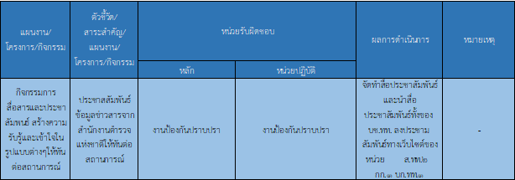
มีผลการดำเนินการประชาสัมพันธ์และบูรณาการกับหน่วยงาน โดยสายตรวจ เดือน พ.ย.66 จำนวน 3 ครั้ง
และเผยแพร่ข้อมูลทางเฟสบุ๊คและ เว็ปไซต์ของ ส.ทท.2 กก.1 บก.ทท.1
วันที่ | ผลการปฏิบัติ | ภาพการปฏิบัติ
3 พ.ย.66 | พล.ต.ต.ศักย์ศิรา เผือกอ่ำ รอง ผบช.ภ.8 รรท.ผบช.ทท. มอบหมายให้ บก.ทท.1 บูรณาการกำลังร่วมกับ นายอมรเทพ วิเศษเจริญไพศาล หัวหน้าฝ่ายตรวจการ กองตรวจการขนส่งทางบก กรมการขนส่งทางบก ปล่อยแถวกวดขันจับกุมผู้ขับขี่รถแท็กซี่ที่กระทำควาผิดตามกฎหมาย บริเวณศูนย์การค้าเซ็นทรัลเวิลด์ ถนนราชดำริ แขวงปทุมวัน เขตปทุมวัน กทม.บูรณาการกำลังร่วมกับ นายอมรเทพ วิเศษเจริญไพศาล หัวหน้าฝ่ายตรวจการ กองตรวจการขนส่งทางบก กรมการขนส่งทางบก ปล่อยแถวกวดขันจับกุมผู้ขับขี่รถแท็กซี่ที่กระทำควาผิดตามกฎหมาย บริเวณศูนย์การค้าเซ็นทรัลเวิลด์ ถนนราชดำริ แขวงปทุมวัน เขตปทุมวัน กทม | 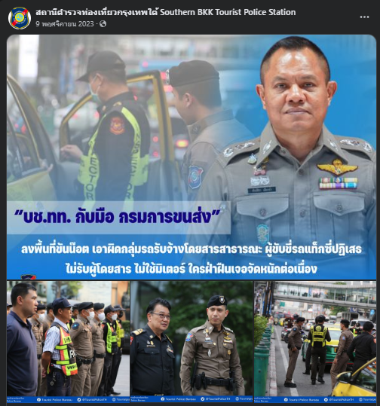
10 พ.ย.66 | ตร.ท่องเที่ยว สวม “เสื้อกั๊กตำรวจแบบใหม่” นำร่องปฏิบัติหน้าที่ดูแลความปลอดภัยประชาชน  ตร.ท่องเที่ยว ปฎิบัติตามดำริ ‘ผบ.ตร.’ สวม “เสื้อกั๊กตำรวจแบบใหม่” นำร่องปฏิบัติหน้าที่ดูแลความปลอดภัยประชาชน  วันนี้ เวลา 09.00 น. บริเวณลานหน้าห้างสรรพสินค้าเซนทรัลเวิลด์ แยกราชประสงค์ พล.ต.ต.ศักย์ศิรา เผือกอ่ำ รรท.ผบช.ทท., พล.ต.ต.มล.สันธิกร วรวรรณ ผบก.ทท.1, พ.ต.อ.ปิยรัช สุภารัตน์ ผกก.1 บก.ทท.1, พ.ต.ท.มนพร ลิขิตมานนท์ รอง ผกก.1 บก.ทท.1 มอบหมายให้ พ.ต.ท.ขวัญพล เพ็งเดือน สว.ส.ทท.2 กก.1 บก.ทท.1 ลงพื้นที่ปล่อยแถวเพื่อสร้างความเชื่อมั่น ความอุ่นใจ ในการรักษาความปลอดภัยในชีวิตทั้งร่างกายและทรัพย์สินของประชาชนและนักท่องเที่ยวเพื่อต้อนรับช่องเทศกาล | 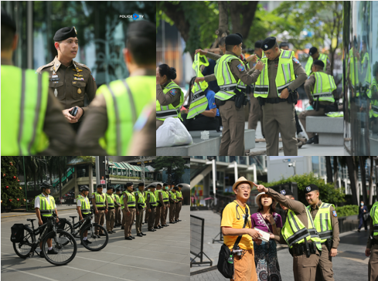
17 พ.ย.66 | พล.ต.ท.ศักย์ศิรา เผือกอ่ำ ผบช.ทท. ออกตรวจแหล่งท่องเที่ยวสำคัญ ย่านการค้า ตามนโยบายด้านความปลอดภัยของ พล.ต.อ.ต่อศักดิ์ สุขวิมล ผบ.ตร. ซึ่งได้กำชับเร่งรัดดำเนินการดูแลความปลอดภัย นักท่องเที่ยวตามนโยบายรัฐบาลที่จะบูรณาการทุกภาคส่วนไปพร้อมๆกับการสร้างความปลอดภัยในช่วงเทศกาล การจัดตั้งจุดเฝ้าระวัง ในพื้นที่รับผิดชอบ เพื่อป้องกันปราบการก่อวินาศกรรม ดูแลความปลอดภัยและสร้างความเชื่อมั่นแก่นักท่องเที่ยว รวมถึงประชาสัมพันธ์ผู้ประกอบการและผู้ขับขี่รถรับจ้างสาธารณะให้ช่วยเฝ้าระวังบุคคลต้องสงสัยและป้องกันการเอารัดเอาเปรียบนักท่องเที่ยว และมาตรการป้องกัน โควิด-19 บริเวณ สถานบันเทิงย่านซอยคาวบอย | 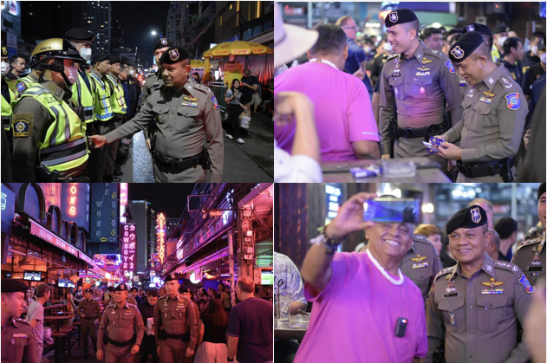

1.2. การช่วยเหลือบริการประชาชนและนักท่องเที่ยว
ร้อยเวร ๒๐ สายตรวจรถยนต์ และ สายตรวจรถจักยานยนต์ และ สายตารวจประจำเขตตรวจ ได้มีการออกตรวจและได้ช่วยเหลือและบริการประชาชนในพื้นที่ ประจำเดือน พ.ย.๖๖ จำนวน 2 ครั้ง

ครั้งที่ | ผลการปฎิบัติ | ภาพการปฏิบัติ
1 | 3 พ.ย.66 เวลา 16.49 น. เจ้าหน้าที่ตำรวจ ส.ทท.2 กก.1 บก.ทท.1 ช่วยเหลือนักท่องเที่ยวสอบถามเส้นทางและการเดินทางกลับที่พักของนักท่องเที่ยว บริเวณห้างสรรพสินค้า เซนทรัลเวิลด์ | 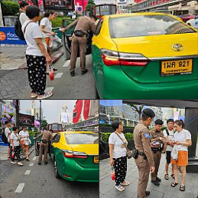
2 | 27 พ.ย.66 เวลา 21.34 เจ้าหน้าที่ตำรวจ ส.ทท.2 กก.1 บก.ทท.1 พร้อมด้วยเจ้าหน้าที่ล่ามแปลภาษาและอาสาสมัครตำรวจท่องเที่ยวตั้งจุดบริการนักท่องเที่ยวบริเวณท่าเรือเอเชียทีค ริเวอร์ฟรอนท์ เพื่อช่วยเหลือนักท่องเที่ยวในงานวันลอยกระทง | 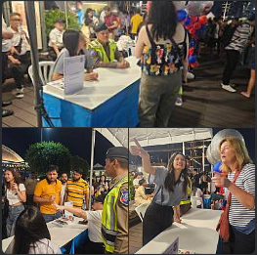

1.3โครงการจิตอาสา ดำเนินการ จำนวน 1 ครั้ง

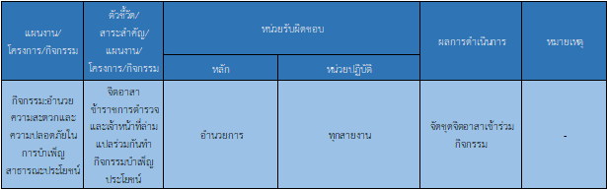

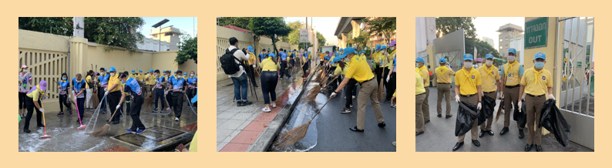

วันที่ 9 พ.ย. 66 ส.ทท.2 กก.1 บก.ทท.1 จัดกำลังเข้าร่วมกิจกรรมจิตอาสา บริเวณสนามกีฬาแห่งชาติ เพื่ออำนวยความสะดวกแก่นักท่องเที่ยวและประชาชนทั่วไปในการเข้าใช้พื้นที่

1.4 การดูแลความปลอดภัยนักท่องเที่ยว มีผลการปฏิบัติประจำเดือน พ.ย.66 จำนวน 5 ครั้ง
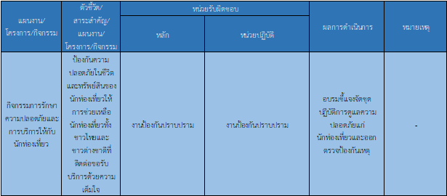

รายงานผลการดำเนินการพอสังเขป
ลำดับ | ผลการปฎิบัติ | ภาพการปฏิบัติ
1 | 2 พ.ย.66 เวลา 23.05 น.เจ้าหน้าที่ตำรวจท่องเที่ยว ส.ทท.2 กก.1 บก.ทท.1 ออกตรวจแหล่งท่องเที่ยวสำคัญ ย่านการค้า และจุดเฝ้าระวัง ในพื้นที่รับผิดชอบ เพื่อป้องกันปราบการก่อวินาศกรรม ดูแลความปลอดภัยและสร้างความเชื่อมั่นแก่นักท่องเที่ยว บริเวณซอยคาวบอย เหตุการณ์ทั่วไปปกติ | 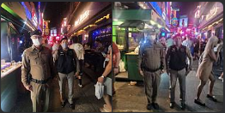
2 | 4 พ.ย.66 เวลา 21.00 น.เจ้าหน้าที่สายตรวจ พบชายวัยรุ่นนอนชักเกร็งและมีภาวะฮีทสโตรค สอบถามเพื่อนผู้ป่วยทราบว่า ออกกำลังกายหนักเกินไป บริเวณลานออกกำลังกายหน้า ส.ทท.2 ฯ พระนคร 020,031 จึงรีบลงไปช่วยปฐมพยาบาลและประสานกู้ชีพ 1669 เจ้าหน้าที่สายตรวจทำการยืดเหยียดกล้ามเนื้อ เอาน้ำเย็นมาประคบตัว และให้ดมสารแอมโมเนีย จนผู้ป่วยได้สติ แจ้งอาการกับเจ้าหน้าที่กู้ชีพและดำเนินการส่ง รพ.จุฬาฯ ต่อไป | 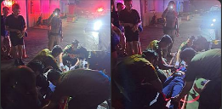

ลำดับ | ผลการปฎิบัติ | ภาพการปฏิบัติ
3 | 6 พ.ย.66 16.00 น เจ้าหน้าที่ตำรวจ ส.ทท.2 กก.1 บก.ทท.1 พร้อมด้วยเจ้าหน้าที่ล่ามแปลภาษา ประชาสัมพันธ์นักท่องเที่ยวให้ความช่วยเหลือนักท่องเที่ยว และให้ความรู้ในการปฏิบัติตนในการเฝ้ารับขบวนสเด็จ บริเวณวัดราชบพิธ | 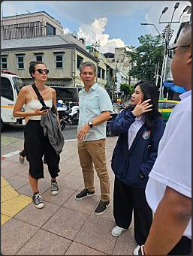
4 | 15 พ.ย.66เวลา 11.17 น. เจ้าหน้าที่ตำรวจท่องเที่ยว ส.ทท.2 กก.1 บก.ทท.1 ว.4 ร่วม สน.พลับพลาไชย2 ออกตรวจแหล่งท่องเที่ยวสำคัญ ย่านการค้า และจุดเฝ้าระวัง ในพื้นที่รับผิดชอบ เพื่อป้องกันปราบการก่อวินาศกรรม ดูแลความปลอดภัยและสร้างความเชื่อมั่นแก่นักท่องเที่ยว รวมถึงประชาสัมพันธ์ผู้ประกอบการและผู้ขับขี่รถรับจ้างสาธารณะให้ช่วยเฝ้าระวังบุคคลต้องสงสัย | 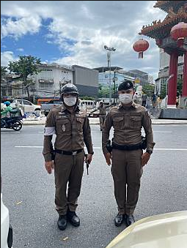
5 | 16 พ.ย.66เวลา 11.0 น.เจ้าหน้าที่สายตรวจจ ส.ทท.2 กก.1 บก.ทท.1 ว.4 บริเวณพระบรมมหาราชวัง เพื่อป้องกันปราบการก่อวินาศกรรม ดูแลความปลอดภัยและสร้างความเชื่อมั่นแก่นักท่องเที่ยว เหตุการณ์ทั่วไปปกติ | 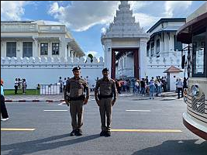

- งานสืบสวน
ผลจับกุมงานสืบสวนประจำเดือน พ.ย.66 จำนวน 7 ราย
ผลการปฎิบัติ | ภาพการปฏิบัติ
ันที่ 19 พฤศจิกายน 2566 เวลา 20.15 น.  เจ้าหน้าที่ตำรวจ ส.ทท.2 กก.1 บก.ทท.1 ว.20 "ก่อความเดือดร้อนรำคาญ" จำนวน 5 ราย ดังนี้  1.นายสุชาติ กัญญะโส อายุ 50 ปี  2. นายสิทธิชัย ทับทิมศรี อายุ 44 ปี  3.นายธงชัย ภูมิเรศสุนทร อายุ 48 ปี  4.นางสาวรัชนี วงศ์สีดา อายุ 55 ปี  5.นางสาวพิสมัย เหล่ากอคำ อายุ 60 ปี  สถานที่จับกุม บริเวณหน้าปากซอยพัฒน์พงศ์1 ถนนสีลม แขวงสุริยวงศ์ เขตบางรัก กทมฯ  นำตัวส่ง พงส.กลุ่มงานสอบสวน สน.บางรัก ดำเนินการตามกฎหมายต่อไป | 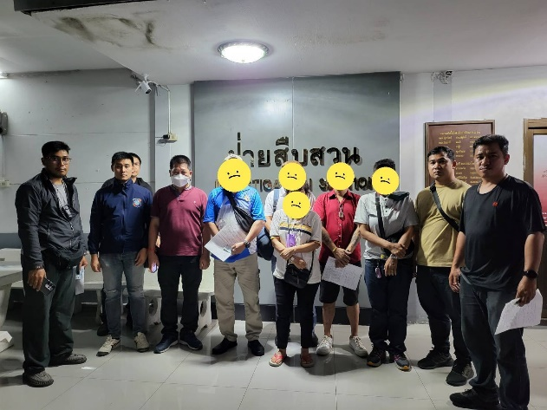

ผลการปฎิบัติ | ภาพการปฏิบัติ
วันที่ 22 พฤศจิกายน 2566 เวลา 16.00 น.  เจ้าหน้าที่ตำรวจ ส.ทท.2 กก.1 บก.ทท.1 ว.20 " เป็นบุคคลต่างด้าวหลบหนีเข้ามาและอยู่ในราชอาณาจักรโดยไม่ได้รับอนุญาต" จำนวน 1 ราย ดังนี้  1.MR.MIN HTET WAI สัญชาติ เมียนมาร์ อายุ 34 ปี  สถานที่จับกุม บริเวณ ถนนพระราม3 แขวงบางโคล่ เขตบางคอแหลม กทม.  นำตัวส่ง พงส.กลุ่มงานสอบสวน สน.วัดพระยาไกร ดำเนินการตามกฎหมายต่อไป | 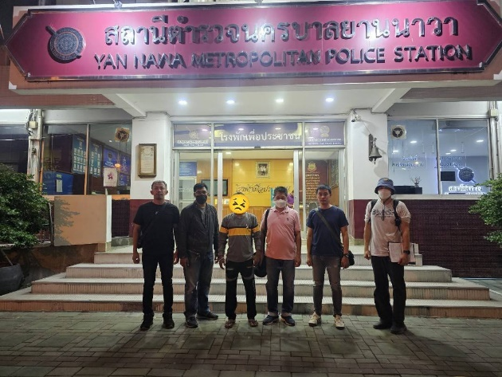

ผลการปฎิบัติ | ภาพการปฏิบัติ
วันที่ 22 พฤศจิกายน 2566 เวลา 16.00 น.  เจ้าหน้าที่ตำรวจ ส.ทท.2 กก.1 บก.ทท.1 ว.20 " เป็นบุคคลต่างด้าวหลบหนีเข้ามาและอยู่ในราชอาณาจักรโดยไม่ได้รับอนุญาต" จำนวน 1 ราย ดังนี้  1.MR.MIN HTET WAI สัญชาติ เมียนมาร์ อายุ 34 ปี  สถานที่จับกุม บริเวณ ถนนพระราม3 แขวงบางโคล่ เขตบางคอแหลม กทม.  นำตัวส่ง พงส.กลุ่มงานสอบสวน สน.วัดพระยาไกร ดำเนินการตามกฎหมายต่อไป | 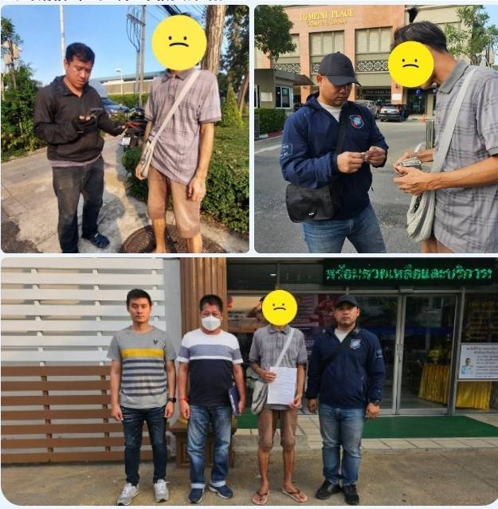

- งานธุรการ

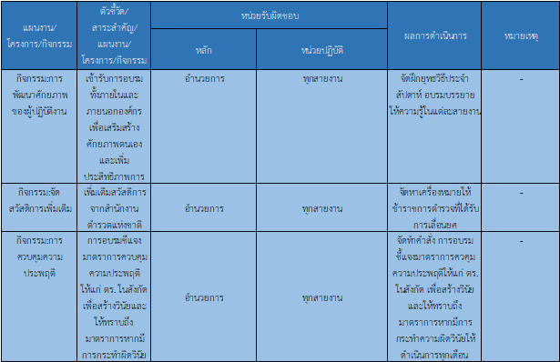

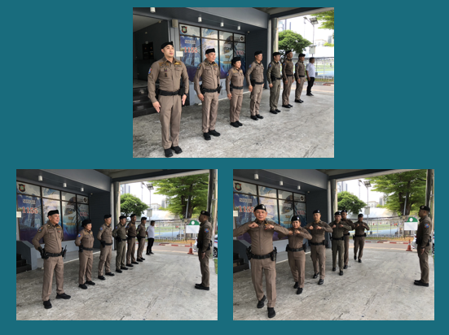
ส.ทท.2 กก.1 บก.ทท.1 ได้มีการฝึกยุทธวิธีประจำสัปดาห์ของเดือน พ.ย.66 ให้กับข้าราชการตำรวจในสังกัด

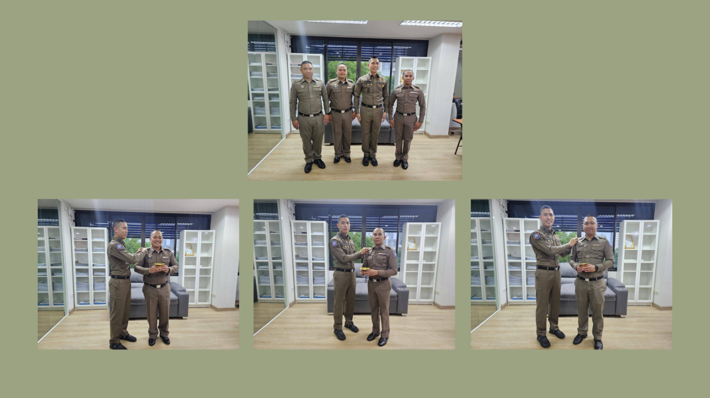
ส.ทท.2 กก.1 บก.ทท.1 ได้จัดสวัสดิการให้กับข้าราชการตำรวจในสังกัด โดยการจัดหาเครื่องหมายให้ข้าราชการตำรวจที่ได้เลื่อนยศ

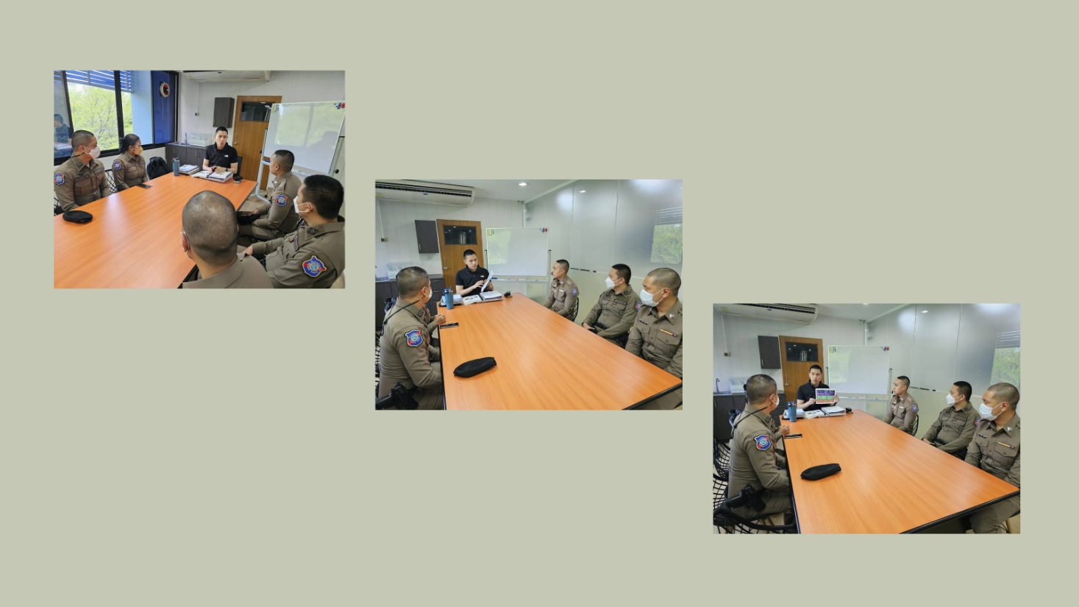

ส.ทท.2 กก.1 บก.ทท.1 ได้มีการประชุมบริหารประจำเดือน พ.ย.66 และพูดคุยกันถึงเรื่องการสร้างวินัยถึงมาตรการถึงผู้กระทำความผิดวินัย ถึงโดยการลงโทษในภาพรวมให้ข้าราชการำตรวจในสังกัดทราบ

